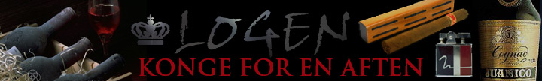
Ristet ananas med vaniljeis
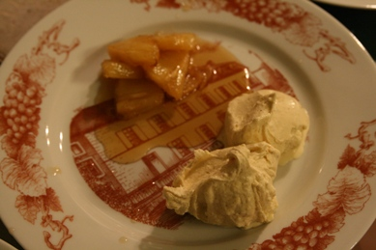
Dato: 04-04-2012

Hovedingredienser
  - Frisk ananas
  - Brun farin
  - Sukker
  - Rom
  - Smør
  - Kanel
  - Nelliker

Tilberedning
Ananassen skæres ud i passende stykker (efter ønske og behov)
Øvrige ingredienser smeltes til en let lysebrun karamelessens på panden. Rom tilsættes efter behov og smag. Herefter tilsættes ananassen.
Ananassen karamelliseres på panden, hvorefter ananassen flamberes i lidt af rommen fra tidligere.
Ananassen serveres sammen med lidt af sovsen og evt. sammen med vaniljeis, flødeskum, vaniljecreme eller lignende.

